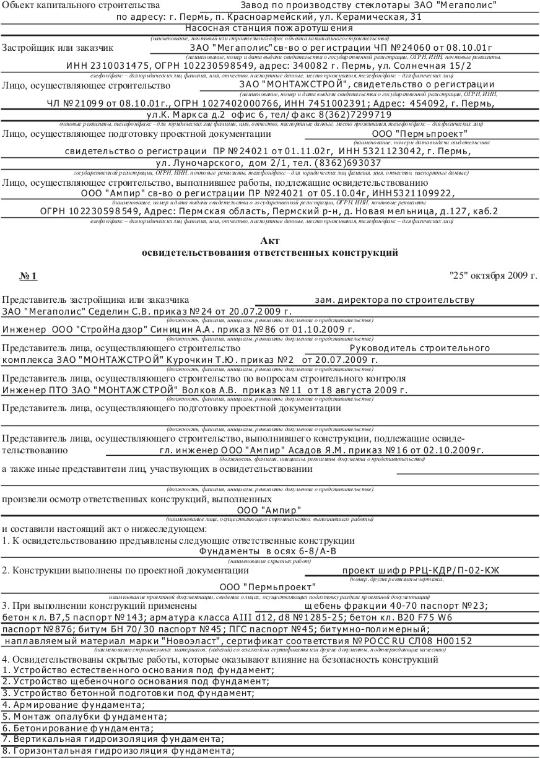
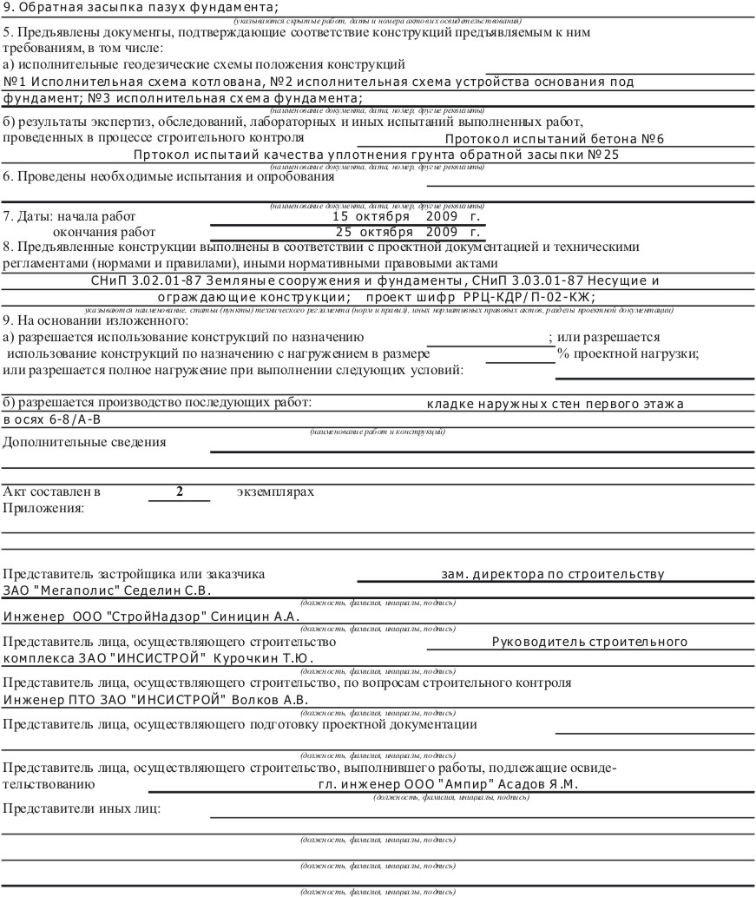

Примечание: В случае заключения договора на осуществление авторского надзора за объектом капитального строительства, то в акте освидетельствования ответственных конструкций указывается должностное лицо, утвержденное приказом от организации, осуществляющей подготовку проектной документации.

